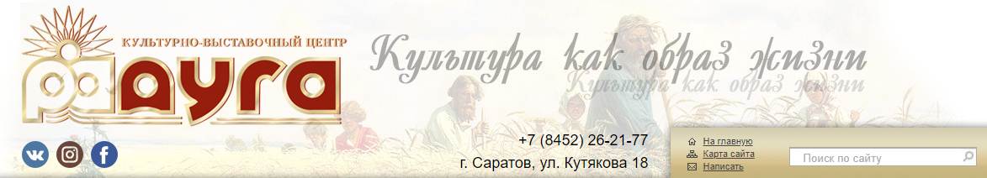
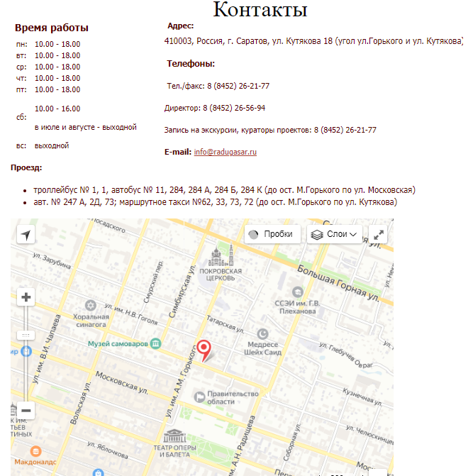

Тематические выставки
КВЦ «Радуга» приглашает посетить выставки фотопейзажей и художественных репродукций картин мастеров живописи.
Постоянные экспозиции (посещение и экскурсии бесплатные):
«Памятники выдающимся личностям г. Саратова» (фоторепродукции)
«Образ Сергия Радонежского в русской живописи» (репродукции картин, фоторепродукции)
«Русь изначальная в творчестве Н.К.Рериха» (репродукции картин)
«Минералы»
«Флоренция - колыбель Возрождения» (фоторепродукции)
«Фонтаны Версаля» (фотопейзажи)
«Красота природы родного края» (фотопейзажи)
«Заповедный край Хвалынский» (фотопейзажи)

Сменные экспозиции (посещение и экскурсии бесплатные):
«Планета Земля: Африка» - сентябрь - октябрь
«Леонардо да Винчи» - 05.06.19-10.11.19
«Планета Земля: Гренландия» - 10.11.19-28.02.20
«Планета Земля: Германия. Бавария» - 15.11.19-28.02.20
«Планета Земля: Антарктида» - 10.03.20-30.06.20
«Планета Земля: Новая Зеландия» - май-июнь
«Клод Моне» - май - июнь
«Зима. Рождество» - январь
«Образы, рожденные войной» - май
«Дорога в космос» - апрель
«Борисов-Мусатов» - апрель
Выездные выставки (платные, стоимость билета 100 руб.):
«Портреты русских писателей и поэтов»
«Дорога в космос»
«Образы, рожденные войной»
«Записки моряка-художника»
«Шедевры Третьяковской галереи»
«Укек – город Золотой орды»

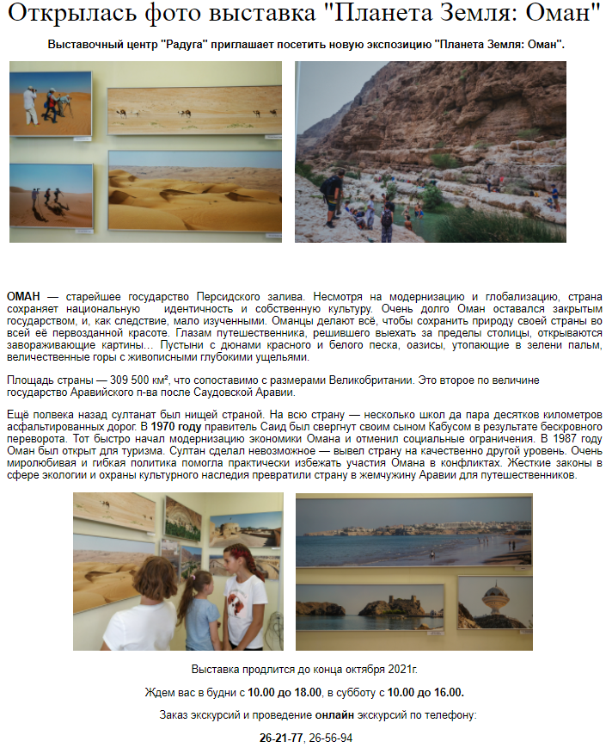

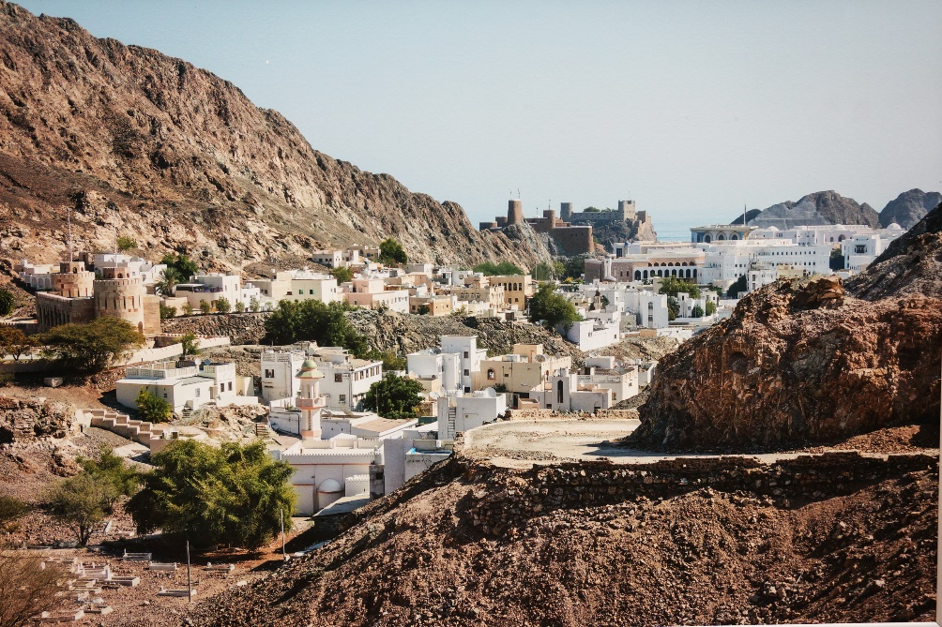 | Культурно-выставочный центр «Радуга»  приглашает посетить выставку фоторепродукций  Планета Земля: Оман  по адресу: г. Саратов,  ул. Кутякова, 18  (угол ул. М.Горького)  с июля 2021 по 30 ноября 2021

ОМАН — старейшее государство Персидского залива. Несмотря на модернизацию и глобализацию, страна сохраняет национальную идентичность и собственную культуру. Очень долго Оман оставался закрытым государством, и, как следствие, мало изученными. Оманцы делают всё, чтобы сохранить природу своей страны во всей её первозданной красоте. Глазам путешественника, решившего выехать за пределы столицы, открываются завораживающие картины… Пустыни с дюнами красного и белого песка, оазисы, утопающие в зелени пальм, величественные горы с живописными глубокими ущельями.
Площадь страны — 309 500 км², что сопоставимо с размерами Великобритании. Это второе по величине государство Аравийского полуострова после Саудовской Аравии.
Ещё полвека назад султанат был нищей страной. На всю страну — несколько школ да пара десятков километров асфальтированных дорог. В 1970 году правитель Саид был свергнут своим сыном Кабусом в результате бескровного переворота. Тот быстро начал модернизацию экономики Омана и отменил социальные ограничения. В 1987 году Оман был открыт для туризма. Султан сделал невозможное — вывел страну на качественно другой уровень. Очень миролюбивая и гибкая политика помогла практически избежать участия Омана в конфликтах. Жесткие законы в сфере экологии и охраны культурного наследия превратили страну в жемчужину Аравии для путешественников.
Выставка открыта до 30 ноября 2021, ежедневно с 10 до 18.00, кроме воскресенья,
в субботу – с 10.00 до 16.00 по адресу: улица Кутякова, 18; КВЦ «Радуга» тел. 26-21-77
Вход – свободный

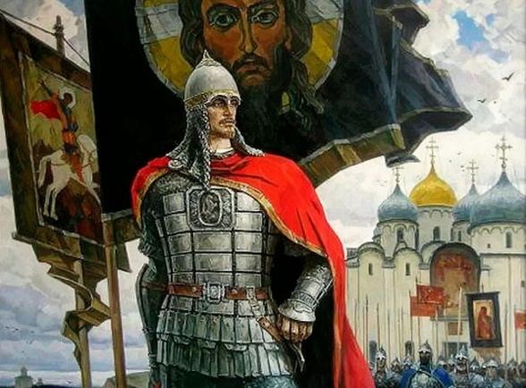 | Культурно-выставочный центр «Радуга»  приглашает посетить выставку репродукций  Александр Невский  по адресу: г. Саратов, ул. Кутякова, 18  (угол ул. М.Горького)  с 23 марта 2021 по 30 июня 2021

«Русь жива... На том стоит и стоять будет русская земля» -
к 800-летию со дня рождения Александра Невского
Есть в российской истории люди-предводители, которыми мы восхищаемся до сих пор, ведь память историческая, подтвержденная фактами и датами побед, всегда будет напоминать нам, как можно быть одновременно великим полководцем и праведником. Речь пойдет об Александре Невском – князе, храбром воителе, дальновидном дипломате, истинном христианине, лидере русского народа, не побоявшемся противостоять нашествию неприятеля на свою землю. В веках и памяти народа великий полководец и мудрый князь останется как символ несгибаемой воли и личной храбрости, подающий пример будущим поколениям!
В 1543 году Александр Невский был причислен к лику святых, канонизирован Русской православной церковью в 1547 году. Он воевал и страдал за свое Отечество.
Проект, созданный в честь ознаменования 800-летия со дня рождения Александра Ярославовича Невского, имеет высокую духовную и эстетическую ценность и является страницей истории России.

Выставка открыта до 30 июня 2021, ежедневно с 10 до 18.00, кроме воскресенья,
в субботу – с 10.00 до 16.00 по адресу: улица Кутякова, 18; КВЦ «Радуга» тел. 26-21-77
Вход – свободный

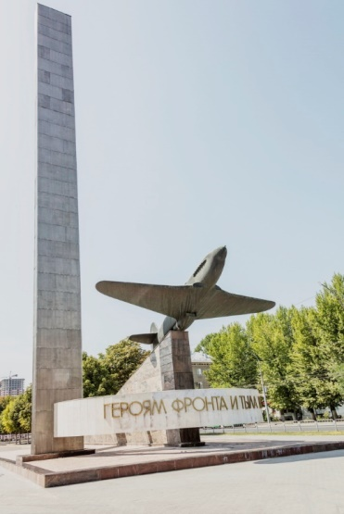 | Культурно-выставочный центр «Радуга»  приглашает посетить выставку  фоторепродукций  Саратов – город трудовой доблести  по адресу: г. Саратов, ул. Кутякова, 18  (угол ул. М.Горького)  с 24 августа 2021 по 30 октября 2021

Летом 2020 года указом президента Российской Федерации
Саратов был удостоен звания «Город трудовой доблести»
«за значительный вклад жителей города в достижение Победы в Великой Отечественной войне 1941–1945 годов, обеспечение бесперебойного производства военной и гражданской продукции на промышленных предприятиях, проявленные при этом массовый трудовой героизм и самоотверженность».

Саратовская региональная общественная культурно-просветительная организация «Центр Духовной Культуры» реализует проект, получивший поддержку (субсидии) от администрации МО «Город Саратов» в конкурсе социальных проектов для НКО для реализации проекта «Саратов – город трудовой доблести. Приобщение школьников к истории края».

В течение июля и августа 2021 года организация провела большую работу по поиску и фотографированию исторических знаковых мест в Саратове - памятников, посвященных героям тыла – саратовцам - времен ВОВ и подбору фотографий из фондов Саратовского областного музея краеведения и Саратовского государственного музея боевой и трудовой славы. Подобранные архивные материалы легли в основу создания новой фотовыставки для школьников.

Ко Дню Города Саратова в КВЦ «Радуга» будет представлена новая фото выставка «Саратов – город трудовой доблести».
С 1 сентября выставку смогут посетить школьники.

Мы благодарим администрацию Муниципального образования «Город Саратов» за возможность сделать на средства гранта (субсидий) новую экспозицию для подрастающего поколения города Саратова.

Выставка открыта до 30 июня 2021, ежедневно с 10 до 18.00, кроме воскресенья,
в субботу – с 10.00 до 16.00 по адресу: улица Кутякова, 18; КВЦ «Радуга» тел. 26-21-77
Вход – свободный

